18-1、I2C IMU MPU-6050

1. 参考《0-1》文档，插入ESP32模块。
2. 用导线连接IO口与I2C接口，如下图所示：

红色线<------->SCL

蓝色线<------->SDA

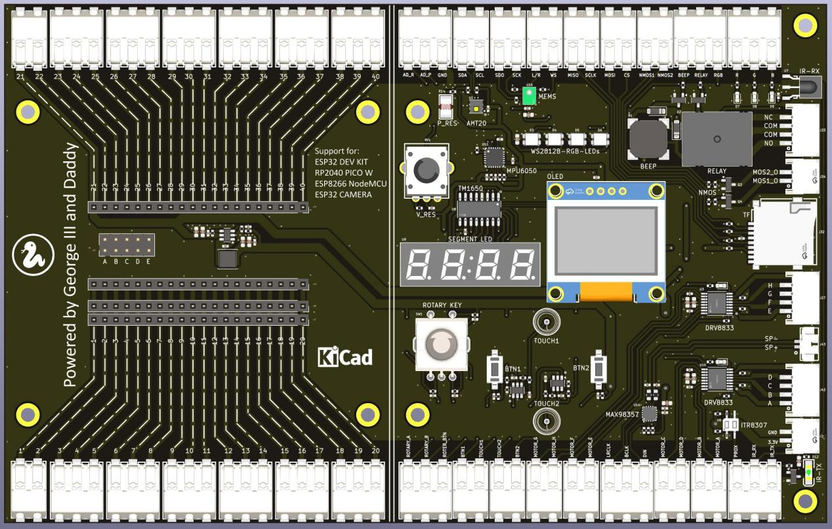

1. 代码示例

#main.py

from machine import Pin, SoftI2C

import machine

from utime import sleep

from mpu6050 import accel

import mpu6050

sda=Pin(21)

scl=Pin(22)

i2c=SoftI2C(sda=sda,scl=scl,freq=400000)

i2c.start()

i2c.writeto_mem(0x68, 0x6B,b'0')

high=i2c.readfrom_mem(0x68,0x41,1)

low=i2c.readfrom_mem(0x68,0x42,1)

h=high[0]

l=low[0]

value = (h << 8) + l

if (value >= 0x8000):

v = -((65535 - value) + 1)

else:

v = value

raw_temp = (v / 340.0) + 36.53

print("温度：", raw_temp)

mpu= mpu6050.accel(i2c, 0)

while True:

mpu.get_values()

print(mpu.get_values())

sleep(0.05)

1. 上传main.py和mpu6050.py文件到模块中，按F5或点击运行按钮，可以看到输出传感器数据，摇晃电路板可以看到输出数据随着电路板的晃动而变化。

